Лето

1. Повежи слике са годишњим добима.
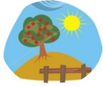
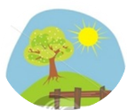
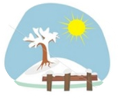
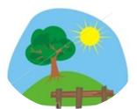

зима јесен пролеће лето

2. Какви су дани лети?

_________________________________________________________________________________________

3. Шта се дешава са животињама у лето?

__________________________________________________________________________________________

4. Шта се дешава са биљкама у лето?
__________________________________________________________________________________________

5. У ком годишњем добу је дан најдужи?
__________________________________________________________________________________________

6. Нацртајте како се људи облаче у лето.

